Bildbearbeitung mit Gimp

Aufgabe 1:
Mit dem Aufbau von Gimp hast du dich bereits vertraut gemacht.
Sieh dir zunächst das Video „Objekte_ausschneiden.mp4“ an. Mache dir dabei Notizen zur Vorgehensweise.
Anschließend öffnest du die Datei „3Aepfel.JPG“ und schneidest einen beliebigen Apfel aus. Gehe dabei genau nach Anleitung vor.
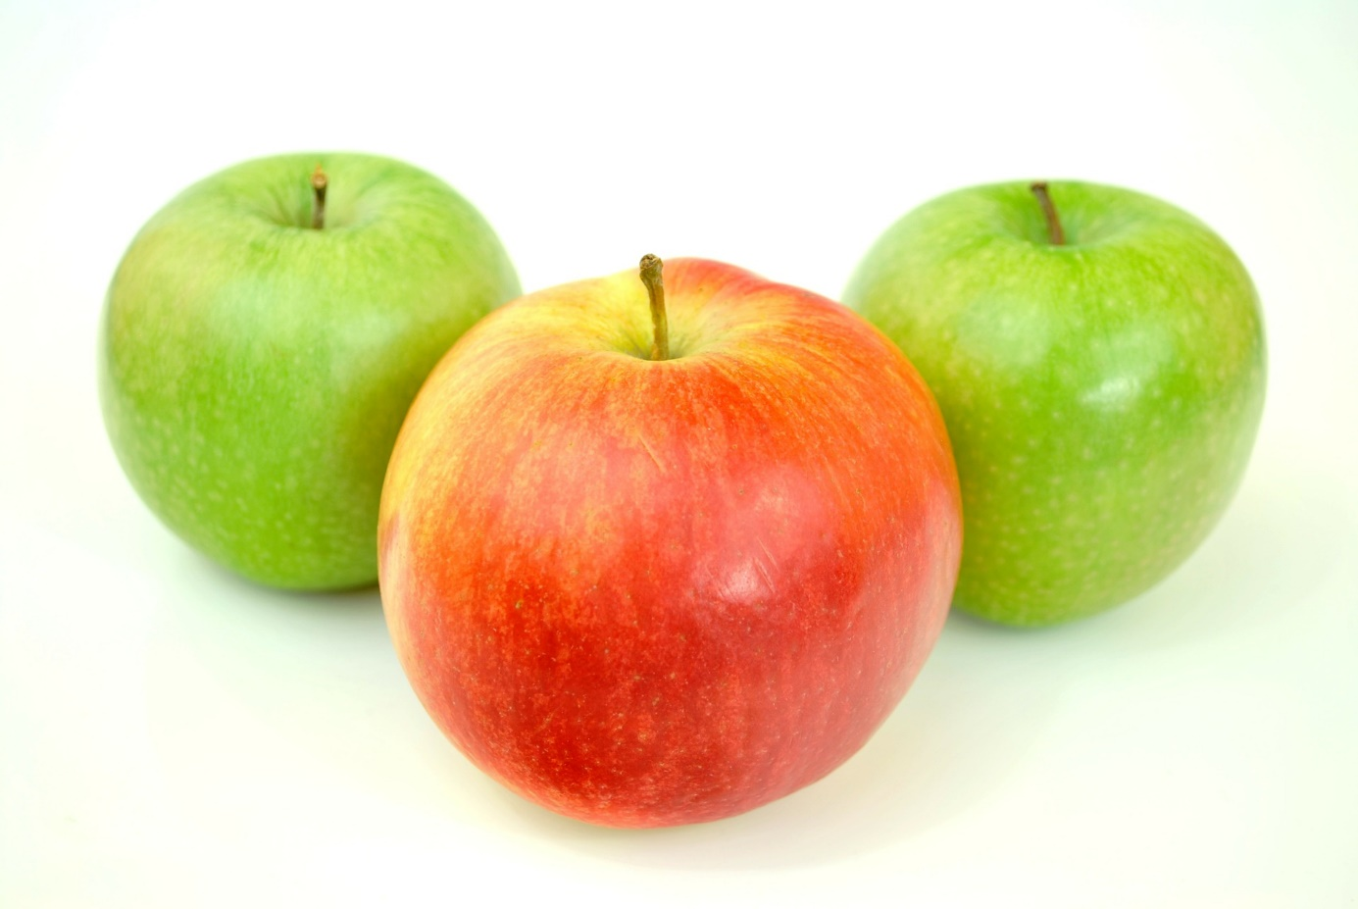
Tipp: Du kannst dir das Video beim zweiten Mal Schritt für Schritt ansehen und zwischendurch pausieren.

